**Лабораторная работа №1**

**Тема: «Разработка структуры проекта»**

**Цель:** научиться разрабатывать структуру проекта, получить опыт разработки приложения для управления покупками в супермаркете на C# с использованием Visual Studio.

Ход работы

Задание 1  
Создание и добавление элементов в Базу данных:

Рис. 1. Содержание таблицы products в базе данных supermarket

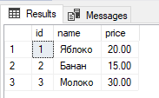

1. Создаём новый проект SupermarketApp в Visual Studio. Переименуйте форму Form1.cs в SpisokProducts.cs. Добавляем все необходимые элементы на форму.

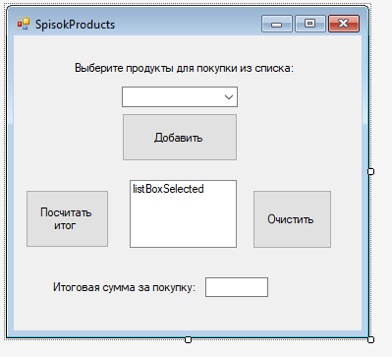

Рис. 3. Макет формы SpisokProducts.cs

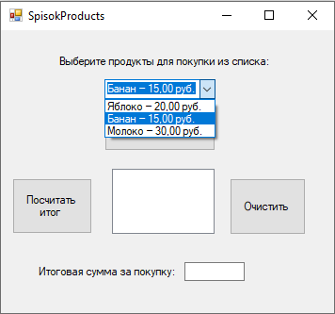

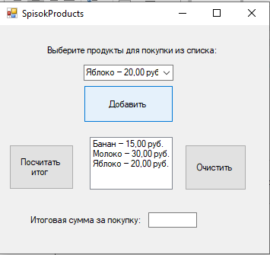

Рис. 4. Работа кнопки «Добавить» SpisokProducts.cs

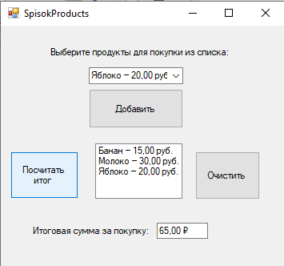

Рис. 5. Работа кнопки «Подсчитать итог» SpisokProducts.cs

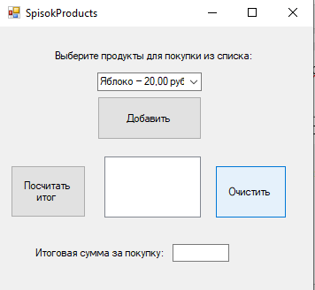

Рис. 6. Работа кнопки «Очистить» SpisokProducts.cs